

Sistema de Gestión para Vivero NativaCR
Avance I — Proyecto de Investigación

Integrantes:
Aguero Segura Natalia
Arias Peña Harvi Alexander
Montero Moya Camilo

Universidad Fidélitas
Lenguajes de Base de Datos
Grupo n.° 8

11 de junio de 2026

Capítulo 1. Planteamiento de la investigación

Introducción
Los viveros especializados en flora nativa desempeñan un papel clave en la restauración ecológica y en proyectos de arborización urbana en Costa Rica. Sin embargo, muchos operan con registros manuales que dificultan la trazabilidad del inventario, la atención de pedidos institucionales y el seguimiento de cuidados por lote.
Este Avance I plantea el diseño inicial de un sistema de información basado en una base de datos relacional para Vivero NativaCR S.A., empresa dedicada a la producción y comercialización de plantas nativas costarricenses. En avances posteriores (II y final) se ampliarán procedimientos almacenados, vistas, reportes y la interfaz de la aplicación.

Objetivo general
Desarrollar un sistema de gestión con base de datos relacional y aplicación en Python que permita a Vivero NativaCR administrar inventario por lote, pedidos de clientes y cuidados de plantas nativas de forma confiable y trazable.

Objetivos específicos (Avance I)
- Diseñar un modelo relacional normalizado (8 tablas, 3FN).
- Implementar la base de datos en MariaDB con integridad referencial y datos semilla.
- Documentar requerimientos y justificar Python 3 como lenguaje de conexión.
- Crear repositorio GitHub y prototipo de consola con consultas SQL.

Capítulo 2. Descripción de la empresa
Campo | Descripción
Nombre | Vivero NativaCR S.A.
Ubicación | Heredia, Costa Rica
Fundación | 2019
Nicho | Plantas nativas costarricenses (B2B y B2C)

Misión
Producir y comercializar plantas nativas de Costa Rica con trazabilidad por lote, promoviendo la restauración ecológica y la jardinería responsable.

Visión
Ser el vivero de referencia del Gran Área Metropolitana para proyectos de reforestación con especies nativas certificadas.

Problema a resolver
El vivero gestiona inventario, pedidos y cuidados en Excel y WhatsApp, lo que provoca pérdida de trazabilidad, errores de stock, ausencia de historial de cuidados y demoras en reportes institucionales.

Capítulo 3. Programación

Lenguaje seleccionado: Python 3
Python se selecciona de forma definitiva por su conector mysql-connector-python, su sintaxis clara y su compatibilidad con la VM CentOS del laboratorio. El conector oficial implementa el protocolo cliente-servidor de MySQL y es compatible con MariaDB (Oracle Corporation, s. f.). El motor de base de datos se administra siguiendo la documentación oficial de la plataforma (MariaDB Foundation, s. f.). En el Avance II se ampliarán procedimientos PL/SQL y en el avance final se completará el módulo de negocio y la documentación de cierre.

Diagrama relacional
El modelo relacional (no entidad-relación) contempla ocho tablas en tercera forma normal. La Figura 1 resume las relaciones principales.
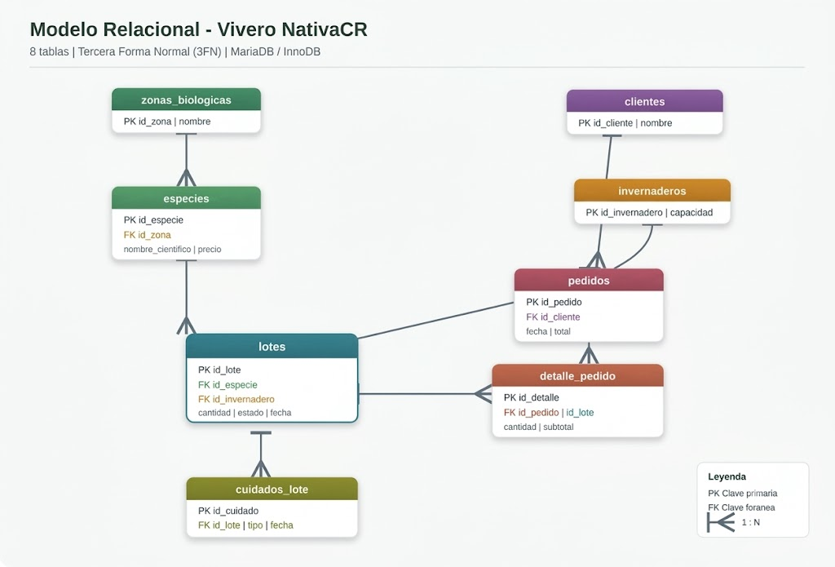
Figura 1. Diagrama relacional simplificado — Vivero NativaCR

Tabla | Descripción | Clave foránea principal
zonas_biologicas | Clasificación ecológica | —
especies | Catálogo de plantas | id_zona
invernaderos | Ubicación física | —
lotes | Inventario trazable | id_especie, id_invernadero
clientes | Compradores | —
pedidos | Encabezado de venta | id_cliente
detalle_pedido | Líneas de pedido | id_pedido, id_lote
cuidados_lote | Mantenimiento por lote | id_lote

Snippet SQL — Creación de tablas (extracto)
Código 1. Fragmento de sql/01_schema.sql — tablas zonas_biologicas, especies, invernaderos y lotes
CREATE TABLE zonas_biologicas (
id_zona INT UNSIGNED AUTO_INCREMENT PRIMARY KEY,
nombre VARCHAR(80) NOT NULL UNIQUE,
descripcion VARCHAR(255) NULL
) ENGINE=InnoDB;
CREATE TABLE especies (
id_especie INT UNSIGNED AUTO_INCREMENT PRIMARY KEY,
id_zona INT UNSIGNED NOT NULL,
nombre_cientifico VARCHAR(120) NOT NULL,
nombre_comun VARCHAR(80) NOT NULL,
precio_unitario DECIMAL(10,2) NOT NULL CHECK (precio_unitario >= 0),
descripcion TEXT NULL,
CONSTRAINT fk_especies_zona
FOREIGN KEY (id_zona) REFERENCES zonas_biologicas(id_zona)
) ENGINE=InnoDB;
CREATE TABLE invernaderos (
id_invernadero INT UNSIGNED AUTO_INCREMENT PRIMARY KEY,
nombre VARCHAR(60) NOT NULL UNIQUE,
ubicacion VARCHAR(120) NOT NULL,
capacidad INT UNSIGNED NOT NULL CHECK (capacidad > 0)
) ENGINE=InnoDB;
CREATE TABLE lotes (
id_lote INT UNSIGNED AUTO_INCREMENT PRIMARY KEY,
id_especie INT UNSIGNED NOT NULL,
id_invernadero INT UNSIGNED NOT NULL,
cantidad INT UNSIGNED NOT NULL CHECK (cantidad >= 0),
fecha_siembra DATE NOT NULL,
estado ENUM('activo','vendido','descartado') NOT NULL DEFAULT 'activo',
CONSTRAINT fk_lotes_especie
FOREIGN KEY (id_especie) REFERENCES especies(id_especie),
CONSTRAINT fk_lotes_invernadero
FOREIGN KEY (id_invernadero) REFERENCES invernaderos(id_invernadero)
) ENGINE=InnoDB;

Snippet SQL — Consulta con JOINs
Código 2. Inventario activo por especie e invernadero
-- Inventario activo por especie e invernadero
SELECT e.nombre_comun,
e.nombre_cientifico,
i.nombre AS invernadero,
l.cantidad,
l.fecha_siembra,
l.estado
FROM lotes l
JOIN especies e ON e.id_especie = l.id_especie
JOIN invernaderos i ON i.id_invernadero = l.id_invernadero
WHERE l.estado = 'activo'
ORDER BY e.nombre_comun;

Snippet Python — Conexión a MariaDB
Código 3. Módulo db.py — context managers y manejo de transacciones
@contextmanager
def get_connection() -> Generator[MySQLConnection, None, None]:
conn = mysql.connector.connect(**DB_CONFIG)
try:
yield conn
finally:
conn.close()
@contextmanager
def get_cursor(dictionary: bool = False) -> Generator[MySQLCursor, None, None]:
with get_connection() as conn:
cursor = conn.cursor(dictionary=dictionary)
try:
yield cursor
conn.commit()
except Exception:
conn.rollback()
raise
finally:
cursor.close()

Snippet Python — INSERT parametrizado
Código 4. Registro de cuidados con parámetros (prevención de inyección SQL)
def registrar_cuidado() -> None:
print("\n--- Registrar cuidado de lote ---")
id_lote = input("ID del lote: ").strip()
tipo = input("Tipo (riego/fertilizacion/poda/control_plagas/trasplante): ").strip()
observaciones = input("Observaciones: ").strip()
sql = """
INSERT INTO cuidados_lote (id_lote, fecha_cuidado, tipo_cuidado, observaciones)
VALUES (%s, CURDATE(), %s, %s)
"""
with get_cursor() as cur:
cur.execute(sql, (id_lote, tipo, observaciones))
print("Cuidado registrado.")

Requerimientos de usuario
A partir del problema identificado y de las necesidades operativas del Vivero NativaCR, se definieron los siguientes requerimientos que el sistema debe satisfacer. Se distinguen los requerimientos funcionales, que describen las operaciones que el sistema debe permitir, de los no funcionales, que establecen condiciones de calidad y operación.

Requerimientos funcionales
Código | Descripción del requerimiento
RF-01 | Registrar y mantener el catálogo de especies nativas, asociando cada especie a su zona biológica y precio de venta.
RF-02 | Controlar el inventario por lote, registrando cantidad, estado y el invernadero donde se ubica cada lote de plantas.
RF-03 | Registrar los cuidados aplicados a cada lote (tipo, fecha y observaciones) para conservar el historial de mantenimiento.
RF-04 | Gestionar pedidos de clientes y su detalle, vinculando cada pedido con los lotes solicitados y calculando el subtotal correspondiente.
RF-05 | Consultar el inventario activo y generar reportes de ventas agrupados por zona biológica.

Requerimientos no funcionales
Código | Descripción del requerimiento
RNF-01 | El sistema debe garantizar la integridad referencial de los datos mediante claves foráneas y restricciones de dominio.
RNF-02 | Las operaciones de acceso a la base de datos deben usar consultas parametrizadas para prevenir inyección SQL.
RNF-03 | El sistema debe operar sobre MariaDB en el entorno de laboratorio (VM CentOS) sin requerir hardware adicional.
RNF-04 | La interfaz de consola debe ser clara y permitir la operación por personal sin conocimientos técnicos avanzados.

Repositorio GitHub
URL: https://github.com/haarias-cr/vivero-nativacr-lenguajes-bd-g8
Estructura del repositorio
vivero-nativacr-lenguajes-bd-g8/
├── sql/ # DDL, DML, consultas
├── docs/ # Documentación y avances
└── src/ # vivero_app.py, db.py, test_conexion.py

Evidencia de ejecución
La base de datos fue desplegada en MariaDB 10.11 (VM CentOS 192.168.1.25). A continuación se muestra la salida verificada del prototipo Python:
Figura 2. Salida de consola — test_conexion.py y vivero_app.py
C:\...\src> python test_conexion.py
Conexión OK — especies registradas: 4
Vivero NativaCR — Sistema de gestión (Python + MariaDB)
Opción: 1
--- Inventario activo ---
Bambú nativo | Invernadero Sur | 200 u. | activo
Caoba | Invernadero Norte | 80 u. | activo
Guanacaste | Invernadero Norte | 120 u. | activo
Roble de altura | Invernadero Sur | 60 u. | activo
Opción: 3
--- Ventas por zona biológica ---
Bosque seco tropical | 20 plantas | ₡90,000.00
Páramo | 3 plantas | ₡9,600.00

Cronograma de trabajo
Semana | Actividad | Responsable
S5 | Avance I: planteamiento, diagrama, repo, DDL | Harvi Arias
S5 | Redacción Cap. 2 y revisión APA | Natalia Aguero
S5 | Validación normalización y datos semilla | Camilo Montero
S6 | Avance II: procedimientos y vistas SQL | Camilo Montero
S6–S7 | Módulo Python ampliado | Harvi Arias
S7–S8 | Avance III y pruebas de integración | Todo el grupo
S9–S15 | Informe final y presentación | Todo el grupo

Conclusiones
El Avance I cumplió con los objetivos planteados para esta etapa del proyecto. Se diseñó un modelo relacional normalizado de ocho tablas en tercera forma normal que representa de manera fiel los procesos centrales del Vivero NativaCR: la clasificación ecológica de especies, la trazabilidad del inventario por lote, la ubicación física en invernaderos, la gestión de pedidos y el registro histórico de cuidados. La normalización aplicada elimina la redundancia y las anomalías de actualización que caracterizaban el manejo previo de la información en hojas de cálculo y mensajería.
La implementación de la base de datos en MariaDB, con integridad referencial garantizada mediante claves foráneas y restricciones de dominio, demostró ser viable y consistente con el entorno de laboratorio. El prototipo de consola desarrollado en Python 3, apoyado en consultas parametrizadas y manejo transaccional, validó la conexión con el motor de datos y la correcta ejecución de las operaciones de inventario y registro de cuidados, previniendo a la vez vulnerabilidades de inyección SQL.
En conjunto, los resultados confirman que la solución propuesta es técnicamente sólida y responde al problema identificado de pérdida de trazabilidad y errores de stock. Las bases establecidas en esta entrega —modelo de datos, repositorio versionado y prototipo funcional— constituyen un fundamento adecuado para las etapas siguientes, en las que se incorporarán procedimientos almacenados, vistas, reportes y la interfaz definitiva de la aplicación.

Referencias
MariaDB Foundation. (s. f.). MariaDB documentation. Recuperado el 10 de junio de 2026, de https://mariadb.com/kb/en/
Oracle Corporation. (s. f.). MySQL 8.0 reference manual. Recuperado el 10 de junio de 2026, de https://dev.mysql.com/doc/
Python Software Foundation. (s. f.). Python 3 documentation. Recuperado el 10 de junio de 2026, de https://docs.python.org/3/

